

**PHẦN MỀM KẾ TOÁN EASYBOOKS**

**HƯỚNG DẪN LẬP CHỨNG TỪ NHẬP KHO**

Web version| Thông tư 88 | 2022

# MỤC LỤC

**Bước 1: Truy cập vào Chứng từ Nhập kho** **2**

**Bước 2: Khai báo chi tiết thông tin chứng từ Nhập kho** **3**

**Bước 3: Lưu dữ liệu vừa khai báo** **5**

**Bước 4: In các biểu mẫu có liên quan** **6**

**Bước 5: Kiểm tra các báo cáo có liên quan** **7**

# 

# **Bước 1: Truy cập vào Chứng từ Nhập kho**

Trên chức năng Kho, anh chị chọn Nhập kho ⇒ chọn Thêm để thêm mới chứng từ nhập kho

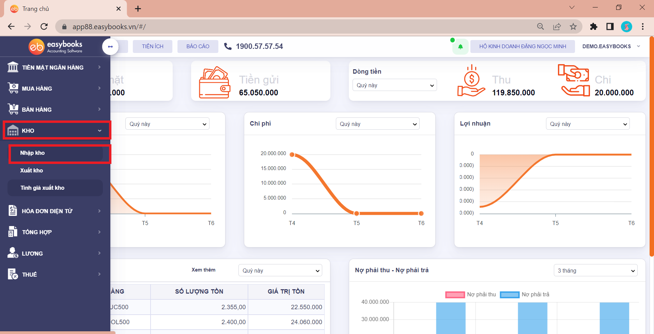

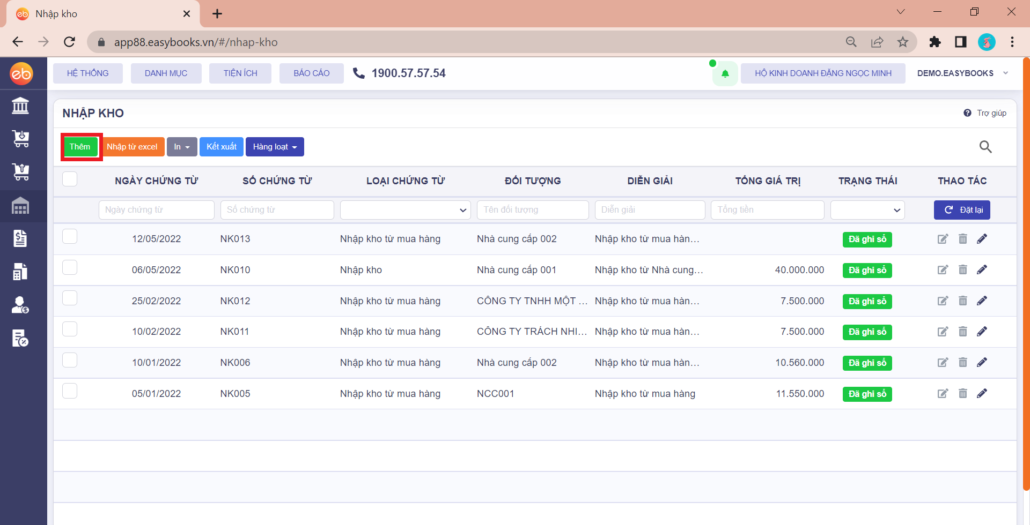

# 

# Bước 2: Khai báo chi tiết thông tin chứng từ Nhập kho

Khai báo đầy đủ các thông tin của Chứng từ Nhập kho:

* Đối tượng - click vào dấu mũi tên xuống để chọn đối tượng Nhà cung cấp có sẵn trong danh mục, hoặc thêm nhanh bằng dấu +.
* Tên, địa chỉ nhận - được tự động khai báo
* Lý do nhập: phần mềm tự động lấy lý do là: “Nhập kho từ X” hoặc có thể tự tùy chỉnh
* Nhân viên thực hiện (nếu có)
* Số chứng từ và ngày chứng từ: có thể tùy chỉnh về ngày và số phù hợp với chứng từ đang nhập.
* Ở khu vực Hàng tiền - chi tiết chứng từ nhập thông tin Phiếu nhập như sau:
  + Mã hàng: có thể chọn trong danh sách có sẵn hoặc bấm nút + để thêm mới.
  + Tên hàng, kho, đơn vị tính: tự động cập nhật theo mã hàng
  + Số lượng, đơn giá, thành tiền:
  + Bổ sung thêm thông tin chi tiết (nếu có):số lô, hạn dùng.

Ấn thêm dòng mới để nhập thêm dòng hoặc nhấn chuột phải để thêm dòng, sao chép dòng hoặc xóa dòng.

***Ví dụ:***

Ngày 06/05/2022, hàng về nhập kho hàng hóa, 200 thùng bút bi thiên long, từ chứng từ mua hàng của CÔNG TY TNHH KẾ TOÁN TƯ VẤN QUẢN LÝ TÂY NAM Á.

Ví dụ được minh họa qua hình ảnh phía dưới.

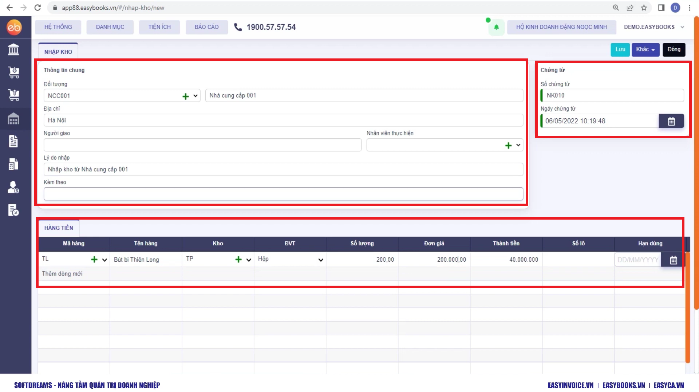

# 

# Bước 3: Lưu dữ liệu vừa khai báo

Sau khi hạch toán xong, ấn lưu bên góc trái màn hình hoặc ấn Khác để Lưu và thêm để thêm mới chứng từ nhập kho khác.

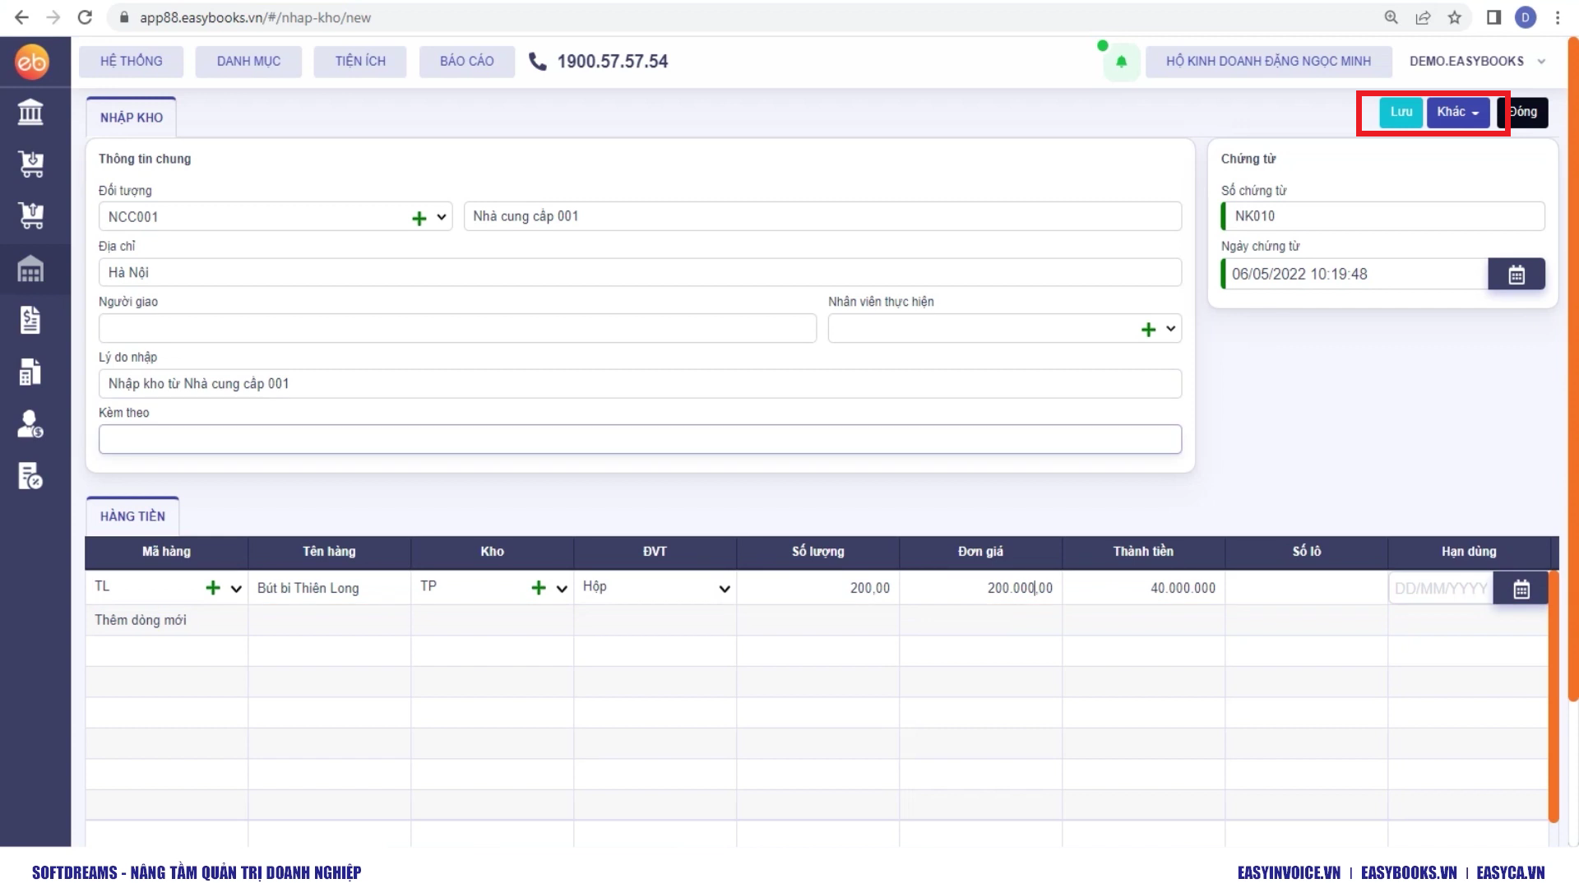

# 

# Bước 4: In các biểu mẫu có liên quan

Sau khi ghi sổ chứng từ, Click vào “In” để in các chứng từ có liên quan hoặc sửa chứng từ bằng cách bỏ ghi sổ hoặc xóa.

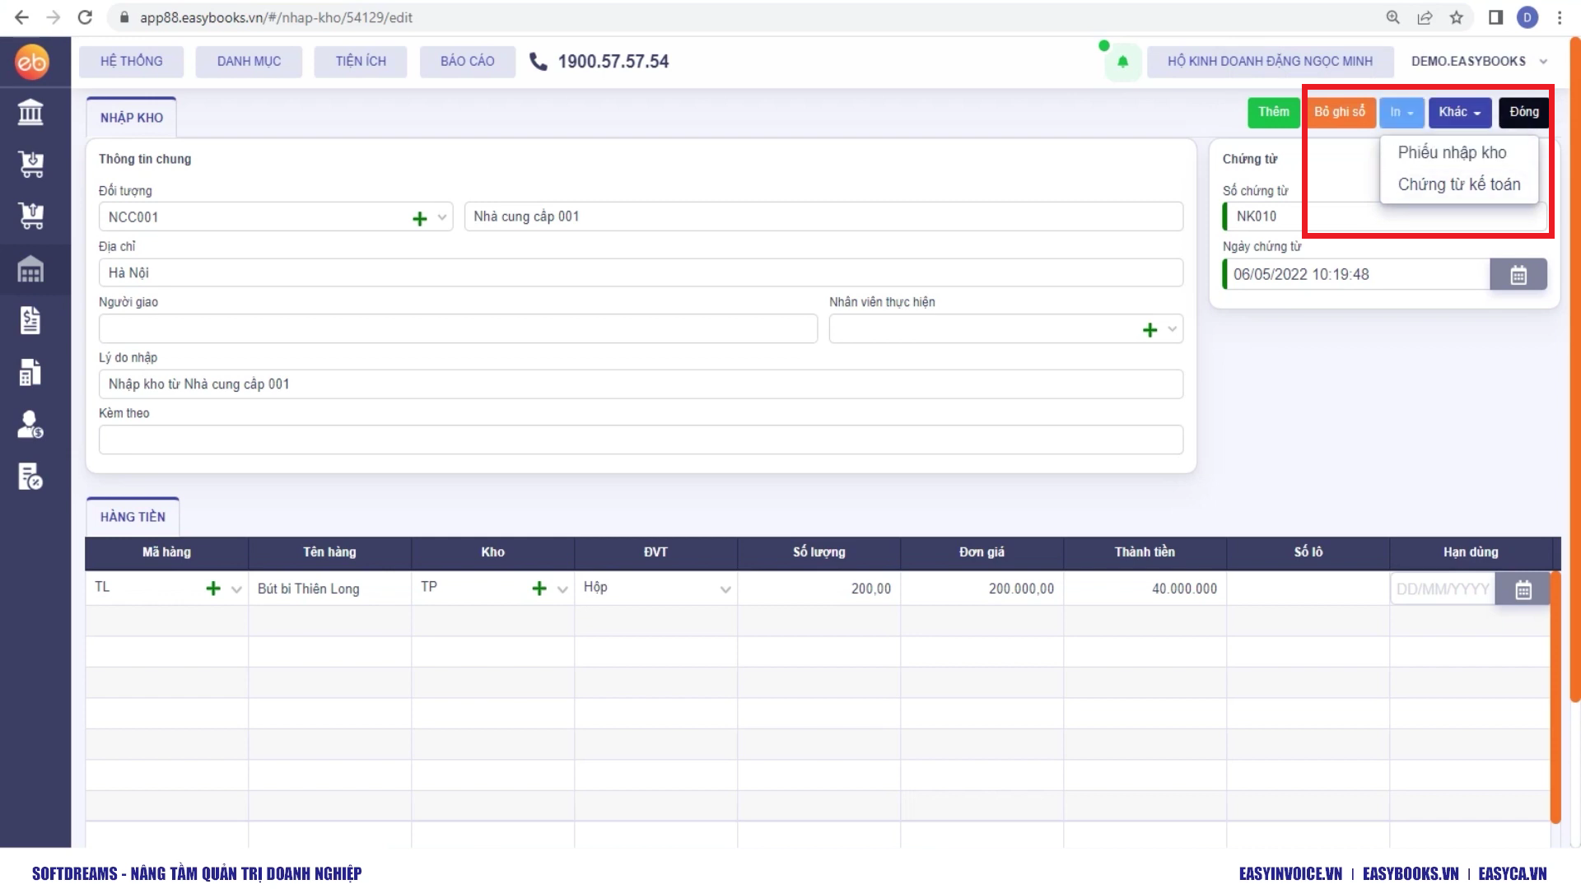

# 

# Bước 5: Kiểm tra các báo cáo có liên quan

Trên menu chức năng, chọn danh mục “Báo cáo” ⇒ Nhấn chọn các báo cáo có liên quan như Sổ chi tiết vật liệu, dụng cụ, sản phẩm, hàng hóa hoặc báo cáo tổng hợp tồn kho

